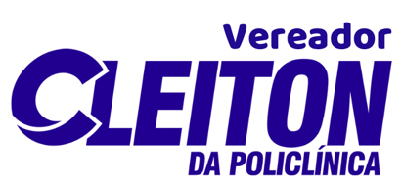

Palácio Padre Miguelinho
Gabinete do Vereador Cleiton da Policlínica

REQUERIMENTO:  EMENTA Requer que seja enviado ofício à STTU, solicitando a INSTALAÇÃO DE UM ABRIGO DE PARADA DE ÔNIBUS na calçada frontal do Banco do Brasil, localizado ao lado do supermercado Nordestão do Conjunto Santa Catarina (Potengi). | DESPACHO:  Natal, de de 2025.  PRESIDENTE

Cleiton da Policlínica, vereador eleito, no desempenho de seu mandato submete à apreciação da mesa, para que seja discutida e submetida ao esclarecimento do Plenário a seguinte proposição:
Requer nos termos regimentais da Câmara Municipal do Natal, que seja enviado ofício à Sra. Jódia Melo, titular da STTU- Secretaria Municipal de Mobilidade Urbana, solicitando a INSTALAÇÃO DE UM ABRIGO DE PARADA DE ÔNIBUS na calçada frontal do Banco do Brasil, localizado ao lado do supermercado Nordestão do Conjunto Santa Catarina (Potengi), situado na Av. Guadalupe, nº 2741, Potengi, Natal/RN, CEP: 59112-560.
Justificativa:
A instalação do abrigo é crucial para proteger os usuários do transporte público das condições climáticas adversas, como sol e chuva, especialmente após a inexplicável remoção de estruturas existentes em um local de grande fluxo de passageiros. Essa medida visa garantir maior conforto, segurança e acessibilidade durante a espera e o embarque, beneficiando principalmente idosos, crianças e pessoas com mobilidade reduzida, além de valorizar o espaço urbano. A alta demanda local reforça a urgência desta solicitação para o bem-estar da comunidade.
Necessário se faz providências urgentes para a resolução desse problema.

Obs: Enviar cópia do mencionado ofício para o seguinte endereço:
STTU- Secretaria Municipal de Mobilidade Urbana Secretária: Sra. Jódia Melo, R. Almino Afonso, 44 - Ribeira, Natal - RN, 59012-0100 Telefone: (84)3232-9116/8101 Fax: 3232-9114

Palácio Padre Miguelinho, em 24.04.2025

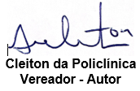

Lido no expediente / / Secretário:

CÂMARA MUNICIPAL DE NATAL
Gabinete do Vereador Cleiton da Policlínica
Rua Jundiaí, 546 | Tirol – Natal/RN | 59020-120 | 84 98122-7472 sigacleiton@gmail.com | www.cmnat.rn.gov.br

